IDAT – Escuela de Tecnología · Desarrollo de Aplicaciones Móviles 1 · Evaluación parcial
VetSolicitudes – App móvil para clínica veterinaria
Integrantes: Piero Blas Anay
Repositorio: https://github.com/adiiskdje-source/vet-solicitudes

1. Descripción del caso y objetivo
Una clínica veterinaria (consultas, vacunación, emergencias y grooming) registra las solicitudes de atención por WhatsApp y llamadas, lo que genera pérdida de información, duplicidad de registros y falta de claridad sobre el estado de cada atención (pendiente, en atención o finalizado).
Objetivo: construir una app móvil en React Native que permita registrar, listar, ver, actualizar y eliminar solicitudes de forma ordenada, aplicando componentes, hooks y principios de diseño de interfaces. Los datos se manejan en memoria (sin base de datos).
Solicitud (modelo) | Campos
Datos | id, clienteNombre, telefono, mascotaNombre, tipoServicio, prioridad, descripcion, estado, fechaRegistro
Estados | PENDIENTE, EN_ATENCION, FINALIZADO
Servicios | Consulta, Vacunación, Emergencia, Grooming

2. Capturas de pantalla
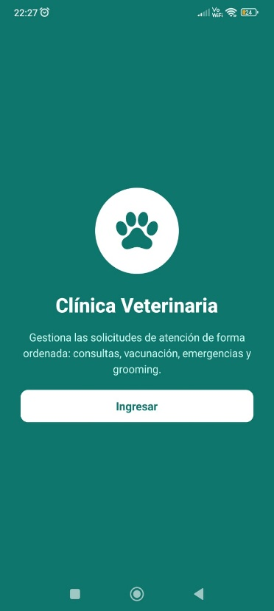 | 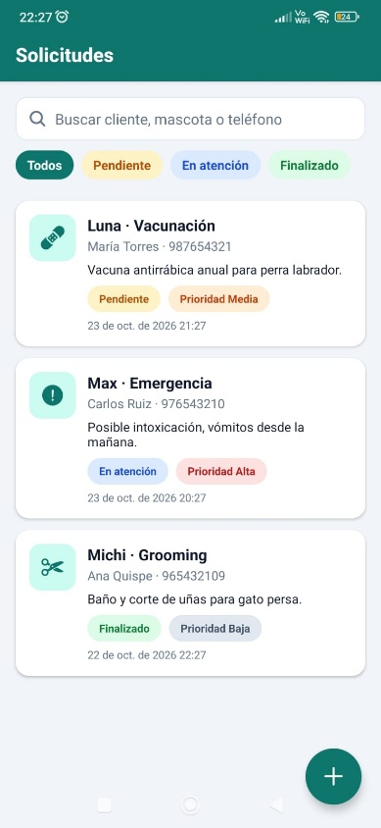 | 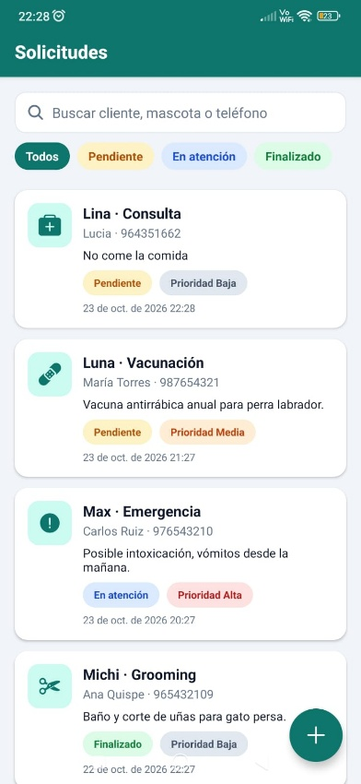 | 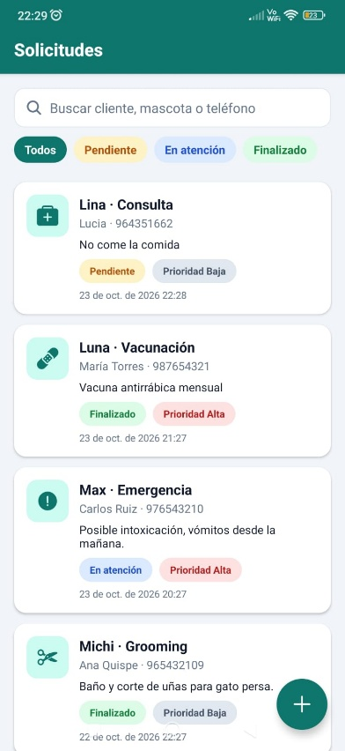
Figura 1. Bienvenida | Figura 2. Listado | Figura 3. Crear solicitud | Figura 4. Detalle / Editar

